«Создание условий для развития познавательных способностей детей дошкольного возраста в соответствии с ФГОС».

Одной из приоритетных задач дошкольного образования на современном этапе развития общества является организация учебно-воспитательного процесса, направленного на максимальную реализацию возможностей и интересов ребенка.
Известно, что дошкольный возраст — возраст становления и развития наиболее общих способностей, которые по мере взросления ребенка будут совершенствоваться и дифференцироваться. Одна из наиболее важных способностей - способность к познанию.
В федеральном государственном образовательном стандарте дошкольного образования определены задачи познавательного развития:
— развитие интересов детей, любознательности и познавательной мотивации;
— формирование познавательных действий, становление сознания;
— развитие воображения и творческой активности;
— формирование первичных представлений о себе, других людях, объектах окружающего мира, о свойствах и отношениях объектов окружающего мира (форме, цвете, размере, материале, звучании, ритме, темпе, количестве, числе, части и целом, пространстве и времени, движении и покое, причинах и следствиях и др.);
— формирование первичных представлений о малой родине и Отечестве, представлений о социокультурных ценностях нашего народа, об отечественных традициях и праздниках, о планете Земля как общем доме людей, об особенностях ее природы, многообразии стран и народов мира.
Образовательный процесс направлен на развитие познавательных способностей у дошкольников и на их реализацию. Необходимо так организовать взаимодействие с ребенком, чтобы оно было направлено на формирование познавательного интереса, познавательной самостоятельности и инициативности.

Познавательное развитие предполагает познавательную активность дошкольника.
Под познавательной активностью детей дошкольного возраста следует понимать активность, проявляемую в процессе познания. Она выражается в заинтересованном принятии информации, в желании уточнить, углубить свои знания, в самостоятельном поиске ответов на интересующие вопросы, в проявлении элементов творчества, в умении усвоить способ познания и применять его на другом материале.
Познавательный интерес ребёнка отражается в его играх, рисунках, рассказах, и разнообразных видах творческой деятельности. Взрослые должны обеспечивать условия для развития такой деятельности.
Я хочу остановиться более подробно на создании условий для реализации познавательных способностей детей в нашем детском саду, а именно:

1. Создание предметно- пространственной развивающей среды
2. Использование методов обучения ( экспериментирование, опыт, наблюдение) в образовательном процессе
3. Включение занимательности в содержание занятий, имеющее проблемно– поисковые ситуации
4. Использование развивающих и дидактических материалов.
5. Взаимодействие с родителями
6. Взаимодействие с социумом
7. Стимулирование проявления положительно- эмоционального отношения.

- Создание предметно- пространственной развивающей среды
Под развивающей предметно-пространственной средой следует понимать естественную комфортабельную обстановку, рационально организованную, насыщенную разнообразными предметами и игровыми материалами. В такой среде возможно одновременное включение в различную деятельность всех детей группы. Развивающая среда способствует утверждению уверенности в себе, даёт возможность дошкольнику испытывать и использовать свои способности, стимулирует проявление самостоятельности, инициативности, творчества, познавательной активности.

Так, например, в группе в этом направлении развития детей представлены следующие уголки игровой активности:
1. Уголок конструирования
2.Уголок экспериментирования и природы
3.Уголок логики и размышления
4.Книжный уголок
5.Уголок первоклассника
6.Уголок безопасности
7.Уголок двигательной активности
8.Уголок «Наше творчество»
9.Уголок мальчиков
10.Уголок девочек
Остановлюсь более подробно:
- уголок конструирования
Создан с целью развития логического мышления, пространственного воображения, художественного вкуса, мелкой моторики; интереса к конструированию, представлений о строительных деталях, их названиях, свойствах;

Мы расположили в данном уголке комплекты строительных конструкторов.
Строительный материал размещен в групповой комнате так, чтобы детям можно было легко пользоваться им – удобно и доступно.
- Конструктор: деревянный , пластмассовый, мягкий конструктор
- Логические игры, мозаика, пазлы;
- Природный и бросовый материал.

следующий уголок- уголок экспериментирования и природы
Экспериментальная деятельность расширяет кругозор, учит устанавливать причинно-следственные связи, пробуждает любознательность, учит наблюдать, размышлять и делать выводы, а также соблюдать правила безопасности.

Для того чтобы у детей появилось желание самостоятельно использовать элементы исследовательской деятельности – проводить опыты и эксперименты, в группе создана: мини – лаборатория.
В мини – лаборатории хранятся оборудование и материалы, необходимые для проведения опытов, материалы, с помощью которых дети опытным путём познают тайны живой и неживой природы:
-Специальная посуда (разнообразные ёмкости, подносы, мерные ложки, стаканчики, трубочки, воронки, тарелки, ситечки);
-Природный материал (камешки, песок, семена, ракушки, шишки, мох, кора дерева, сухоцветы, и т.п.);
-Утилизированный материал (фантики, пенопласт, пробки, нитки и др.);
-Приборы – помощники (микроскоп, лупы, компас, различные виды весов и др.);
-Медицинский материал (шприцы без иголок, груши, пипетки, ватные палочки,);
-Мир материалов (виды бумаги, виды ткани, пластмассовые предметы, деревянные предметы);

В уголке природы, успешно решаются задачи по живой природе, происходит знакомство детей с функциями частей растений, чем растения дышат, питаются, как развиваются, размножаются; каково
строение растений, значение растений.
Ежедневно дети следят за изменениями в природе и фиксируют наблюдения в календаре.

Также имеются тематические альбомы:
-луговые цветы,
-садовые цветы,
-комнатные растения,
-насекомые.

- уголок логики и размышления
Понимая необходимость развития памяти, логического мышления, воображения, внимания, детям предлагаем различные виды развивающих игр. Это «Лабиринты», «Найди пару», «Найди отличия», «Волшебные огоньки», «Из каких я фигур», «Круг, овал, квадрат», «От большого к маленькому», «Танграм», «Четвёртый лишний» и др. Эти игры способствуют формированию действий сравнения, классификации, узнавания по описанию, умение осуществлять контрольно-проверочные действия.

- книжный уголок
Особое значение в работе придаем работе с художественной литературой, знакомстве с книгой; стараясь привить любовь к чтению. Ведь именно литература помогает ребёнку познавать мир, заставляет задуматься о своих и чужих поступках, воспитывает и учит. На книжной полке у нас много книг, разных по содержанию, для разного возраста; стихи и сказки, рассказы и книжки-малышки, детские энциклопедии.
В книжном уголке имеется кукольный театр. Сказка – повод понять что-то большее, посмотреть на себя со стороны, обдумать важные проблемы. Дети с удовольствием инсценируют сказки, имея возможность проявить своё творчество.

-уголок первоклассника
В среднем и старшем дошкольном возрасте начинает формироваться и активизироваться интерес к школе. Считаем, что его нужно поддерживать, для чего целесообразно выделить учебную зону, которая в будущем поможет ребёнку адаптироваться к учебной среде класса. Учебную зону мы оформили магнитной доской, на которой изображены сказочные персонажи Буратино и Незнайка, которых дети «обучают» всяким премудростям. Периодически вывешиваем рисунки животных, растений или плакаты с цифрами, которые вызывают интерес у детей и множество вопросов: «Кто это? Что это? Зачем?»

- уголок безопасности
Есть в группе уголок безопасности: модель светофора, дорожные знаки, макет проезжей части. Дети с удовольствием разъясняют друг другу, что обозначает дорожный знак или как вести себя на дороге.

- уголок двигательной активности
Помня о том, что позвоночник дошкольников очень чувствителен к деформирующим воздействиям, особое внимание уделяем укреплению мышц спины. Для двигательной активности предусмотрены шведская стенка и спортивный инвентарь: обручи, мячи разных размеров, скакалки.

уголок «Наше творчество»
В среднем и старшем дошкольном возрасте дети особенно чувствительны к оценке взрослого, ожидают поддержки и похвалы, хотят услышать и увидеть одобрение своих действий. Поэтому выделили место, где ребёнок мог бы выставить свою поделку, работу, украсить ею помещение. Важным составляющим познавательной активности является творческое начало, поэтому мы организовали несколько выставок детских поделок: «Стенд рисунков и аппликации», уголок «Наше творчество» (совместные поделки детей и родителей)

- уголок мальчиков и уголок девочек
Уголки оснащены необходимыми материалами учитывающие интересы мальчиков и девочек.

Таким образом, разнообразная предметно-развивающая среда, я считаю, способствует формированию и развитию познавательного интереса.

2. Использование методов обучения (экспериментирование, опыт, наблюдение) в образовательном процессе
Самый популярный и доступный метод исследования – наблюдение. Он применяется в большинстве наук и часто используется в повседневной жизни.

Для развития наблюдательности и внимания проводим следующие упражнения:

«Волшебный мешочек» (в мешочек складываем различные предметы, знакомые игрушки, предлагаем назвать их по памяти, используем соревнование: кто больше вспомнит)
«Найди отличия» (имеется набор парных картинок)
«Найди пары» (задания включают в себе поиск пар обуви, перчаток, одинаковых геометрических фигур)
«Что художник нарисовал неправильно?» (рисунки с ошибками) и т. п.

Организовываем наблюдения на прогулке (сезонные изменения в живой и неживой природе, труд людей, погодные явления, жизнь животного мира);

Важнейшим методом исследования считается эксперимент. Он используется практически во всех науках. Эксперимент предполагает проведение практических действий с целью углубить представления детей о живой и неживой природе, учить самостоятельно проводить исследования, добиваться результатов, размышлять, отстаивать своё мнение, обобщать результаты опытов.
Эксперименты бывают мысленные и реальные. Из мысленных используем, например, такого вида:
Что можно сделать из куска бумаги?
Что будет, если все станут выше ростом?
И т. п.
Но самые интересные эксперименты – реальные опыты с реальными предметами и их свойствами. Мы проводили с детьми следующие эксперименты:
- Наши органы чувств: с закрытыми глазами дети определяют предметы на ощупь, по запаху, на вкус и т.п.
- Свойства воды: прозрачность, вкус, запах, три физических состояния, текучесть и т.д.
- Смешивание красок, получение новых цветов и оттенков.
- Наблюдение за сезонными изменениями в природе, фиксирование в календаре природы.

Приведу пример эксперимента «Как вода исчезает». Мы брали разные предметы: губку, газету, кусок ткани, полиэтилен, блюдце. Аккуратно ложкой поливали их водой. Отмечали, какие предметы впитывают воду, какие нет, какие предметы впитывают воду лучше. Наливали воду в блюдце, отмечали уровень воды фломастером, оставляли на несколько дней, отмечали новый уровень. Пришли к выводу, что вода не могла впитаться, она «улетела» в воздух в виде маленьких частиц (испарилась).

Таким образом, могу отметить, что непосредственный контакт ребёнка с предметами или материалами, элементарные опыты с ними позволяют познать их свойства, качества, возможности, пробуждают любознательность, желание узнать больше, обогащают яркими образами окружающего мира.
В ходе опытной деятельности дошкольник учится наблюдать, размышлять, сравнивать, отвечать на вопросы, устанавливать причинно-следственную связь, иными словами, формировать познавательную активность.

- Включение занимательности в содержание занятий, имеющее проблемно– поисковые ситуации

Необходимым условием проблемного обучения дошкольников является создание проблемно-поисковой ситуации. Именно она составляет необходимую закономерность творческого мышления, его начальный момент.

В процессе решения проблемной ситуации взрослый помогает ребёнку использовать известные способы действия, перенеся их в незнакомые условия. Нередко для получения ответа требуется открытие нового способа; в этом случае ребёнок может идти путём опытных проб. Считаем очень важным правильно оценить как верные, так и неверные решения, направляя поисковую деятельность детей.
Особое внимание уделяем неправильным ответам. Анализируем их вместе с детьми, помогаем понять их ошибку, подводим к поиску нового способа решения задания.
Приведу примеры использования проблемных ситуаций:
Окружающий мир
- С наступлением осени некоторые птицы улетают в тёплые края, а некоторые остаются. Почему?
- Как хлеб на стол «пришёл»?
- Почему несъедобные грибы нельзя уничтожать?
ФЭМП
- Как можно получить на тарелке 6 яблок, если их пока только 5?
- Для занятий физкультурой нужно построиться по росту. Как это сделать?
- Воспитательница попросила Дашу сходить к медсестре. Объясните девочке, куда ей нужно идти (ориентировка в пространстве).
Изобразительная деятельность, лепка
- Рисуя иллюстрацию к сказке, нужно показать, что главный её герой – зайчик. Что нужно сделать, чтобы все поняли, кто главный герой сказки?
- Выполняя лепку собачки перед ребёнком, стоит проблема: как показать, что собачка подаёт лапу, лает, бежит.
Развитие речи.
- После прочтения произведения, предложить поразмышлять, а как бы ты поступил на месте литературного персонажа.
- Предложить придумать свой конец сказки.

Проблемные ситуации для дошкольников можно создавать не только на предметном учебном материале. Воспитание находчивости, конструктивности, гибкости мышления успешно достигается при решении бытовых или ситуационных задач. Например, используем следующие:

Ситуации на транспорте.
- Родители сели в поезд, а ты остался. Что ты будешь делать? Почему?
Ситуации с огнём.
- В квартире пожар. Что ты будешь делать?
Ситуации с водой
- Видишь, что кто-то тонет. Как поступишь?
- В квартире прорвало кран. Ты один дома. Что предпримешь сначала, что потом?

Подводя итог, можно сделать вывод:
Ребёнку интереснее мыслить, чем запоминать.

4. Использование развивающих и дидактических материалов.
Дидактические материалы как средство развития познавательной активности детей дошкольного возраста содержит в себе большие потенциальные возможности:
- активизирует познавательные процессы; воспитывает интерес и внимательность детей старшего дошкольного возраста;
- развивает способности; вводит детей в жизненные ситуации;
- учит их действовать по правилам, развивает любознательность;
- закрепляет знания, умения.

Дидактические материалы мы используем не только в свободное время, но и на занятиях.
Приведу несколько примеров
«Окружающий мир»

«Четвёртый лишний»  Детям предлагаю найти лишнюю картинку в ряду и объяснить почему. | 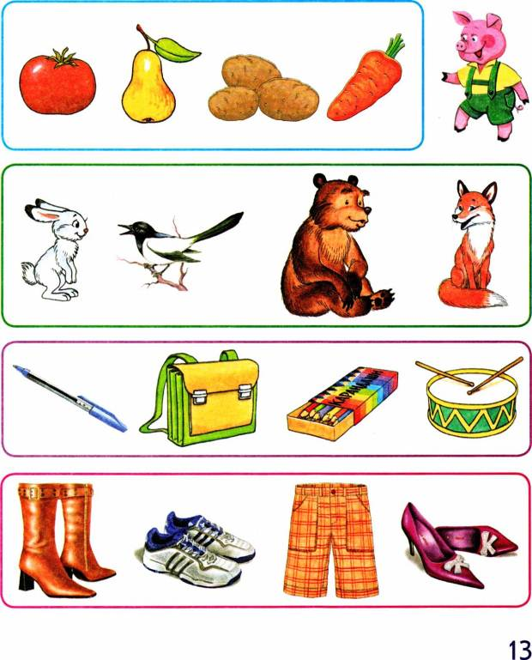
Во время прогулки, когда дети непосредственно соприкасаются с природой, проводим игры с природным материалом «С какой ветки детки?», «От какого дерева лист?», «Собери букет из осенних листьев», «Лесник» и др.

С какой ветки детки?  Дети рассматривают листья деревьев и кустарников, называют их. По предложению воспитателя: « Детки, найдите свои ветки» - ребята подбирают к каждому листу соответствующий плод. | 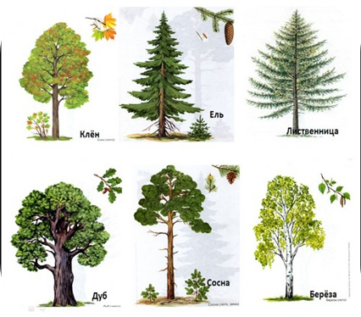
«Формирование элементарных математических представлений»
«Сложи из палочек»  Ребенок по образцу выкладывает из счетных папочек какое - либо изображение или фигуру. | 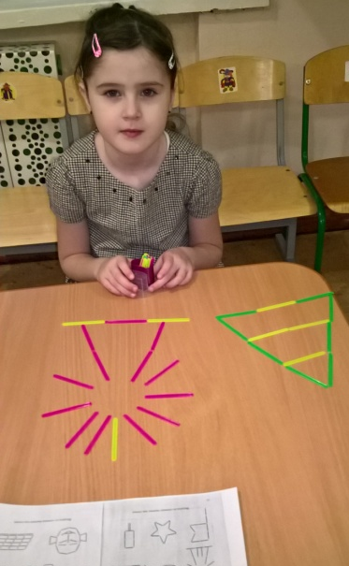  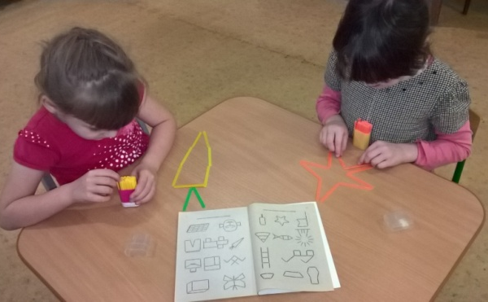
Головоломки  Счетные палочки, используем на занятиях по математике, для решения головоломок. | Дана фигура из 6 квадратов. Надо убрать 2 палочки так, чтобы осталось 4 квадрата.  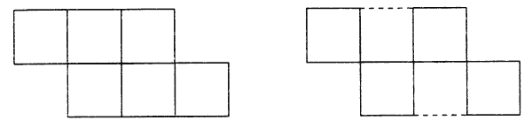  В фигуре, состоящей из 4 квадратов, переложить 3 палочки так, чтобы получилось 3 таких же квадрата.  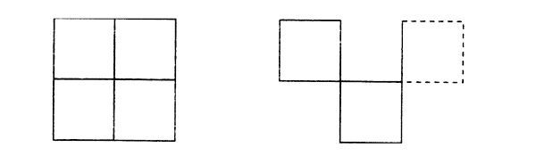
«Танграм»  Содержание. Суть этой восточной игры заключается в построении на плоскости из 7 простых геометрических фигур новой, обозначенной контуром, фигуры. Это могут быть самые различные силуэты: люди, животные, транспорт, предметы быта, растения, игрушки и даже цифры и буквы. Основное правило: нужно обязательно использовать все элементы танграма и никогда не накладывать их друг на друга. | 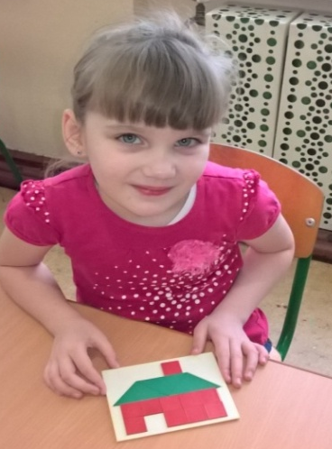  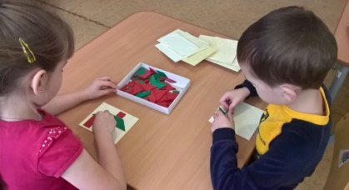
«Колумбово яйцо»  Правила: при составлении фигур-силуэтов использовать все части, присоединяя одну к другой, не накладывая одну на другую. | 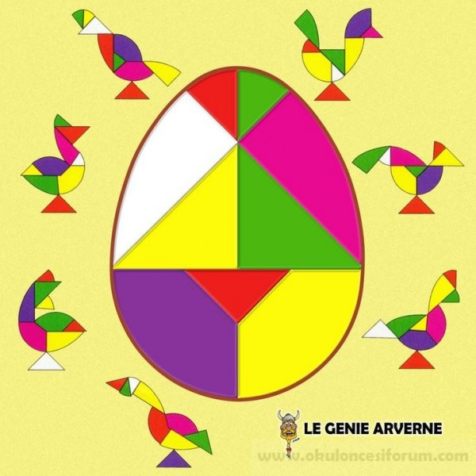  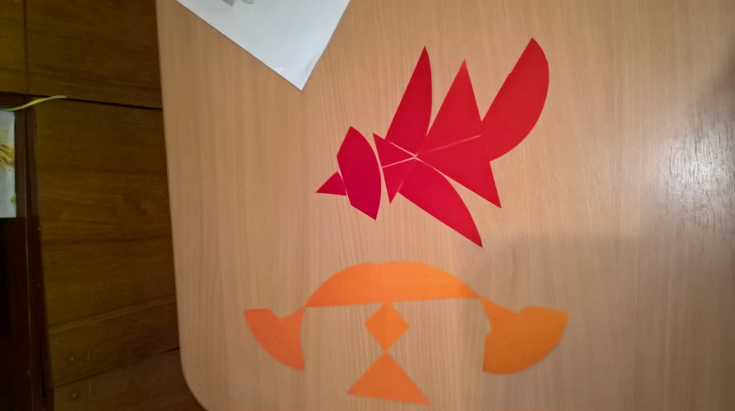
«Геометрическая мозаика»  Игра помогает детям познакомиться с основными геометрическими фигурами, запомнить их названия и учит видеть геометрические формы в окружающих предметах. | 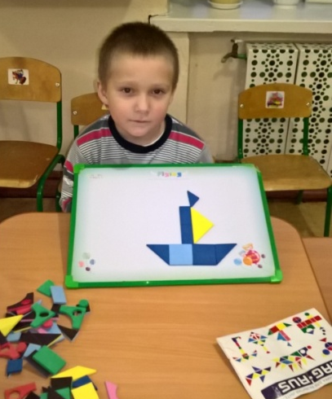
«Волшебные резиночки»  Цель: развитие мелкой моторики, развитие мышечной силы, межполушарного взаимодействия. Развитие речи, внимания, зрительной и двигательной памяти, креативного мышления, воображения. Закрепление цветов и оттенков, геометрических фигур. | 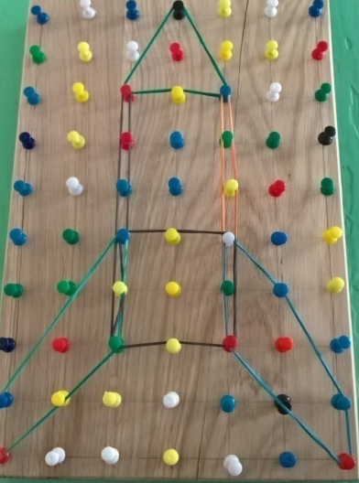
«Цепочка примеров»  Содержание: На картах написаны примеры, нужно их решить и поставить нужную цифру в пустую клетку | 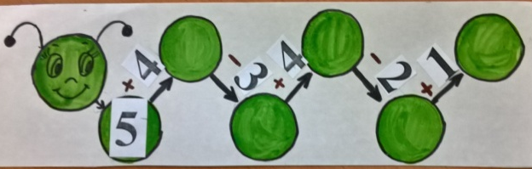  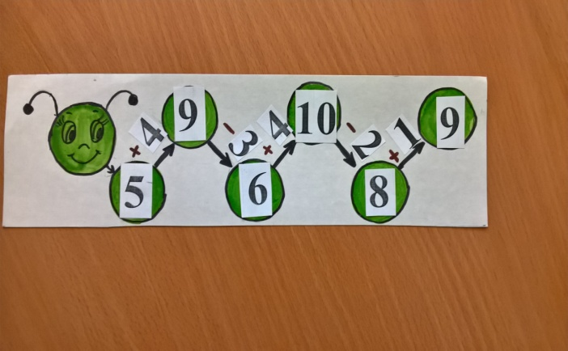
«Фигуры»  Цель: знакомить детей с семи основными геометрическими фигурами.  Содержание: дети учатся находить предметы схожей формы в быту и окружающей среде и распределять их по группам. | 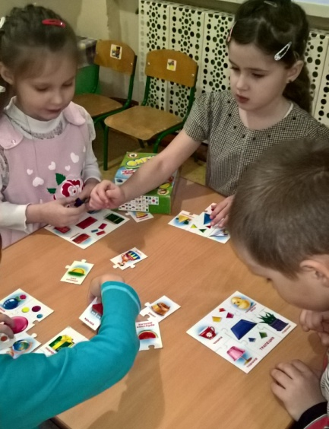
«Мозаика  Цель: Развивает внимание, логическое мышление, мелкую моторику, умение различать цвета. | 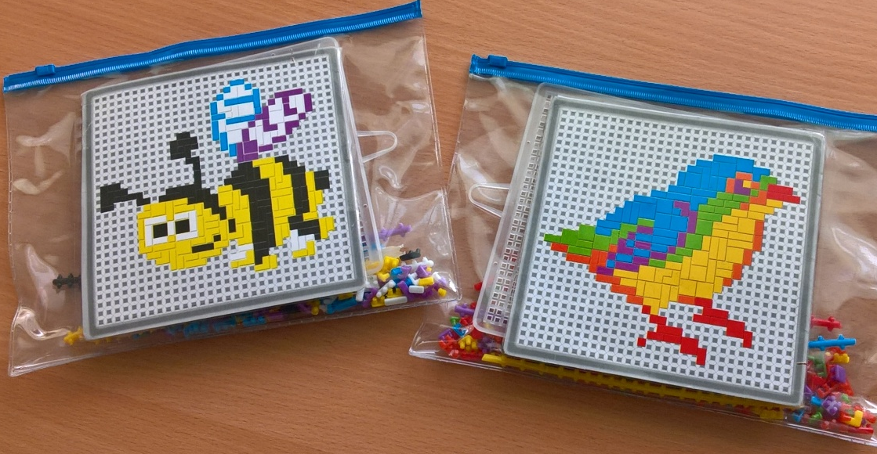
Развитие речи.

Кукольный театр — это первая игра, благодаря которой у детей развивается фантазия и пополняется словарный запас. | 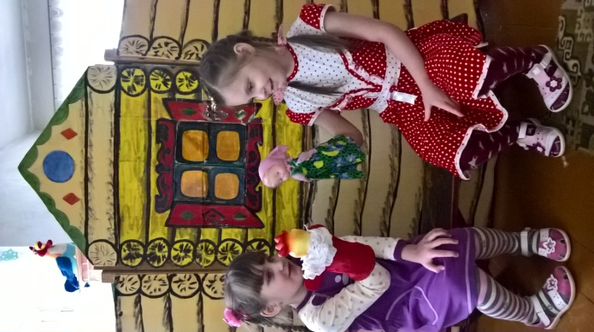
«Составим рассказ по картине»  У ребенка будет развиваться внимание, чувство слова, которое он будет стараться правильно применить, чтобы описать то, что видит на картинке, он будет учиться формулировать свои мысли. | 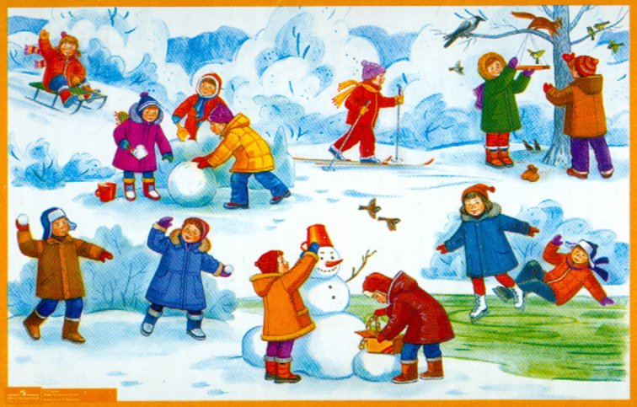
«Горячий – холодный»  Ход: педагог, бросая мяч ребёнку, произносит одно прилагательное, а ребёнок, возвращая мяч, называет другое – с противоположным значением.  Горячий – холодный.  Хороший – плохой и т.д. | 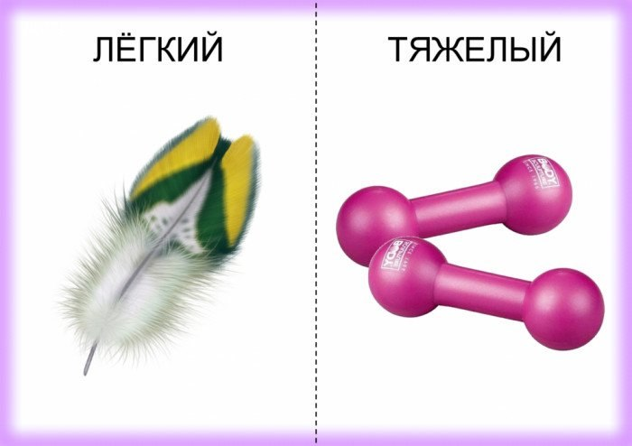
Игры на выделение звука в словах.  «Где звук?» Цель: развитие умений определять, где находится звук.  Оборудование: Карточки, на которых написаны слова, где изучаемый звук стоит в разных позициях (начало, середина, конец слова).  Ход игры: Воспитатель называет слова, а дети должны определить, где находится данный звук.  «Узнай звук»  Цель: Развитие умений находить слова с изучаемым звуком.  Оборудование: Карточки со словами для воспитателя.  Ход игры: Воспитатель называет слова, а дети хлопают в ладоши в том случае, если прозвучало слово с изучаемым звуком. | 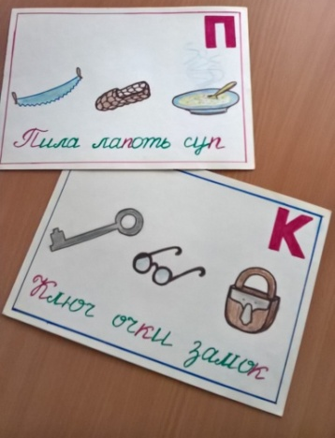
Дифференциация гласных и согласных.  «Найди место»  Цель: Закрепление знаний о гласных и согласных звуках.  Оборудование: Предметные картинки; два кружка: синего и красного цвета у каждого ребенка.  Ход игры: Дети, раскладывают картинки, под синим или красным кружком в зависимости от того. С гласного или согласного звука начинается название картинки. | 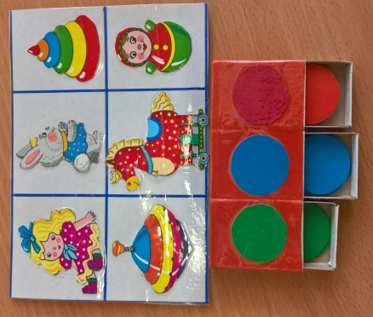

Дидактические материалы способствуют: развитию познавательной активности у детей; формированию специфических умений и навыков общеучебного и коммуникативного характера.

5. Взаимодействие с родителями
Педагогический процесс немыслим без совместной деятельности детей, воспитателей и родителей.
Чтобы родители стали активными помощниками и единомышленниками воспитателей, необходимо вовлечь их в жизнь детского сада, постоянно держать в курсе всех событий.
Все родители разные, поэтому и формы работы с ними должны быть разнообразными, активными, а не только те, которые мы привыкли использовать.

Формы работы с родителями

индивидуальные : | коллективные : | наглядные | нетрадиционные формы
- индивидуальные консультации,  -беседы,  - анкетирование,  -просьбы и поручения,  -посещение | Беседы | -папки-передвижки,  - стенды,  - выставки, | Информационно-аналитические формы  направлены на выявление интересов, запросов родителей, установление эмоционального контакта между педагогами, родителями и детьми. Сюда относятся:  - опрос,  - тесты,  - анкетирование
 | Консультации. | -папки-передвижки,  - стенды,  - выставки, | Досуговые формы  это совместные досуги,  праздники,  выставки.  К досуговым формам относятся различные праздники, например,  «Встреча Нового года»,  «Масленица»,  «Праздник мам»
 | семинары-практикумы. | -папки-передвижки,  - стенды,  - выставки, | Познавательные формы  ознакомление родителей с возрастными и психологическими особенностями детей дошкольного возраста, формирование у них практических навыков воспитания.  Сюда относятся:  - «КВН»,  - «Педагогическое поле чудес»,  - «Что, где когда?»,  - «Круглый стол»,  -«Викторины», и др.
 | Родительские собрания | -папки-передвижки,  - стенды,  - выставки,

- Взаимодействие с социумом

Наша дошкольная группа тесно взаимодействует с соц. учреждениями- межпоселенческой библиотекой им. А. Грязева. , Боровским СДК – филиал МУК «Буйский РДК «Камертон».
Библиотека, расположена в здании дошкольной группы. Совместная работа библиотеки и дошкольной группы состоит в том, чтобы, используя все имеющиеся ресурсы, предоставить детям оптимальные условия для культурного развития, формирования и удовлетворения их образовательных, коммуникативных и иных потребностей, иными словами, создать среду развития ребенка через чтение, книгу и иные виды материалов, отвечающих его половозрастным, социокультурным и индивидуальным особенностям.
Боровский СДК – филиал МУК «Буйский РДК «Камертон» расположен в шаговой доступности.
Традиционно воспитанники детского сада вместе с педагогами принимают активное участие в жизни села. Праздники и совместные дела приносят радость, создают настроение, остаются в памяти каждого ребенка.
Дошкольники ежегодно выступают на митинге, посвященном празднованию Дня Победы, возлагают цветы к памятнику.
Также принимают участие в концертах ко Дню Матери и Международному женскому дню, Дню пожилого человека.
Многие дети посещают кружки рисования, театрализации, принимают участие в конкурсах, интеллектуальных викторинах.
Работа с творческим коллективом сельского СДК ведется регулярно.
Взаимодействие существенно влияет на развитие художественно-эстетического вкуса дошкольников, начиная с младших дошкольных групп. У детей формируются творческие способности в различных видах деятельности, расширяется социальный опыт, включая повышение уровня культуры и формирование саморазвития.

- Стимулирование проявления положительно- эмоционального отношения.
В своей работе мы поощряем познавательную активность ребёнка, поддерживаем его эмоциональный настрой, интерес к знаниям, что позволяет ребёнку правильно реагировать на неудачу. Такая атмосфера эмоционального творческого подъёма на занятии создаёт ощущение победы при решении той или иной задачи, радость познания.

К таким приемам относится:
- игровой, повышающий качество усвоения познавательного материала;
- сюрпризный момент, настраивающий ребенка на познание, обостряющий желание разгадать секрет, загадку (показы игрушек, картинок, появление взрослого в необычном наряде и т. п.) ;
- элемент новизны в НОД, изменяющий форму организации работы с детьми и места проведения (экскурсия, путешествие, выставка и т. п.) ;
- юмор и шутка, повышающие эмоциональность обучения, делающие НОД более интересной и запоминающейся.

С целью обеспечения детям психологического комфорта в группах ДОУ созданы специальные уголки уединения.

В уголке уединения содержатся предметы, помогающие ребёнку лучше понять своё настроение и самочувствие, а также расширить спектр эмоциональных переживаний:
- Дидактические игры: «Угадай эмоцию», «Хорошие и плохие поступки», «Эмоции в сказках», «Мои чувства», «События и эмоции».
- «Подушка-обнимушка». Если подушка для битья даёт выход отрицательным эмоциям, то этот вариант позволяет ребятам поделиться своим настроением, рассказать о своих мечтах. Для этих целей можно использовать куклу (желательно мягкую тряпичную).
- Штучка к которой тянуться ручки. Спец. подушка для снятия эмоц. напряженности.

Таким образом, познавательная деятельность детей в ДОУ – это такая работа, которая выполняется как без непосредственного участия воспитателя, так и с ним, при этом ребенок сознательно стремится достигнуть поставленной цели, употребляя свои усилия и выражая в той или иной форме результат умственных или физических действий.
От того, насколько будут развиты у ребенка познавательный интерес и познавательные способности, зависит успех его обучения в школе и успех его развития в целом. Ребенок, которому интересно узнавать что-то новое и у которого это получается, всегда будет стремиться узнать еще больше – что, конечно, самым положительным образом скажется на его умственном развитии.

